漫步云端 感恩精彩
--记2020年博根中文学校感恩节教职工云端座谈会

【华夏博根 王志红】2020年注定是不平凡的一年，时间在纵横交错的网络中悄然穿行，不经意间已到感恩节。为了感谢长期以来坚守在教学第一线，并在今年疫情之下勇敢面对线上远程教学挑战的教师们，11月29日学校召开“感恩节云端教职工座谈会”，共有34名校领导及教职员工参加了此次会议。
座谈会伊始，刘一帆董事长代表董事会向全体教师们致以节日的问候和良好的祝愿，并感谢他们在新冠疫情所带来的危机面前没有退缩，直面困难，迎接挑战，在没有任何网课教学的经验下，顶住压力，边学边干，为顺利完成学校的教学任务默默耕耘和辛勤付出。 随即，王虹校长也高度评价了老师们在学校发展史上所起到的重要作用，她强调：“在中文学校的建设和发展的长河中，我们所有人都在参与谱写校史，我们永远就是前人，在历史长河里在相对的时间当中我们就是前辈！所有我们作为前辈来讲要做的就是栽树撒种、浇水施肥，我们在培养树苗长成参天大树。学校是大家的，我们就是要发现和鼓励家长们为学校贡献自己的特长，无私无欲地为学校出力，再艰难我们一起走定会有收获。” 她还肯定了老师们在新冠疫情下所创造的奇迹。我们的老中青教师没有一个掉队，他们一边积极摸索网课教学的方法，参加系列网课培训活动, 提高自己的网课教学能力；一边快速总结经验，找岀适应自己的远程教学方法，相互讨论、不断取经，不但完成了教学任务，还首次开办了暑期班。正所谓“竹密不妨流水过，山高岂碍白云飞”，逆境更能激发人的潜能，这是老师们在学校历史画卷上书写的又一笔浓墨重彩。王校长表示，学校的管理团队将会一如既往全力以赴地为老师们搭建平台谱写新篇。
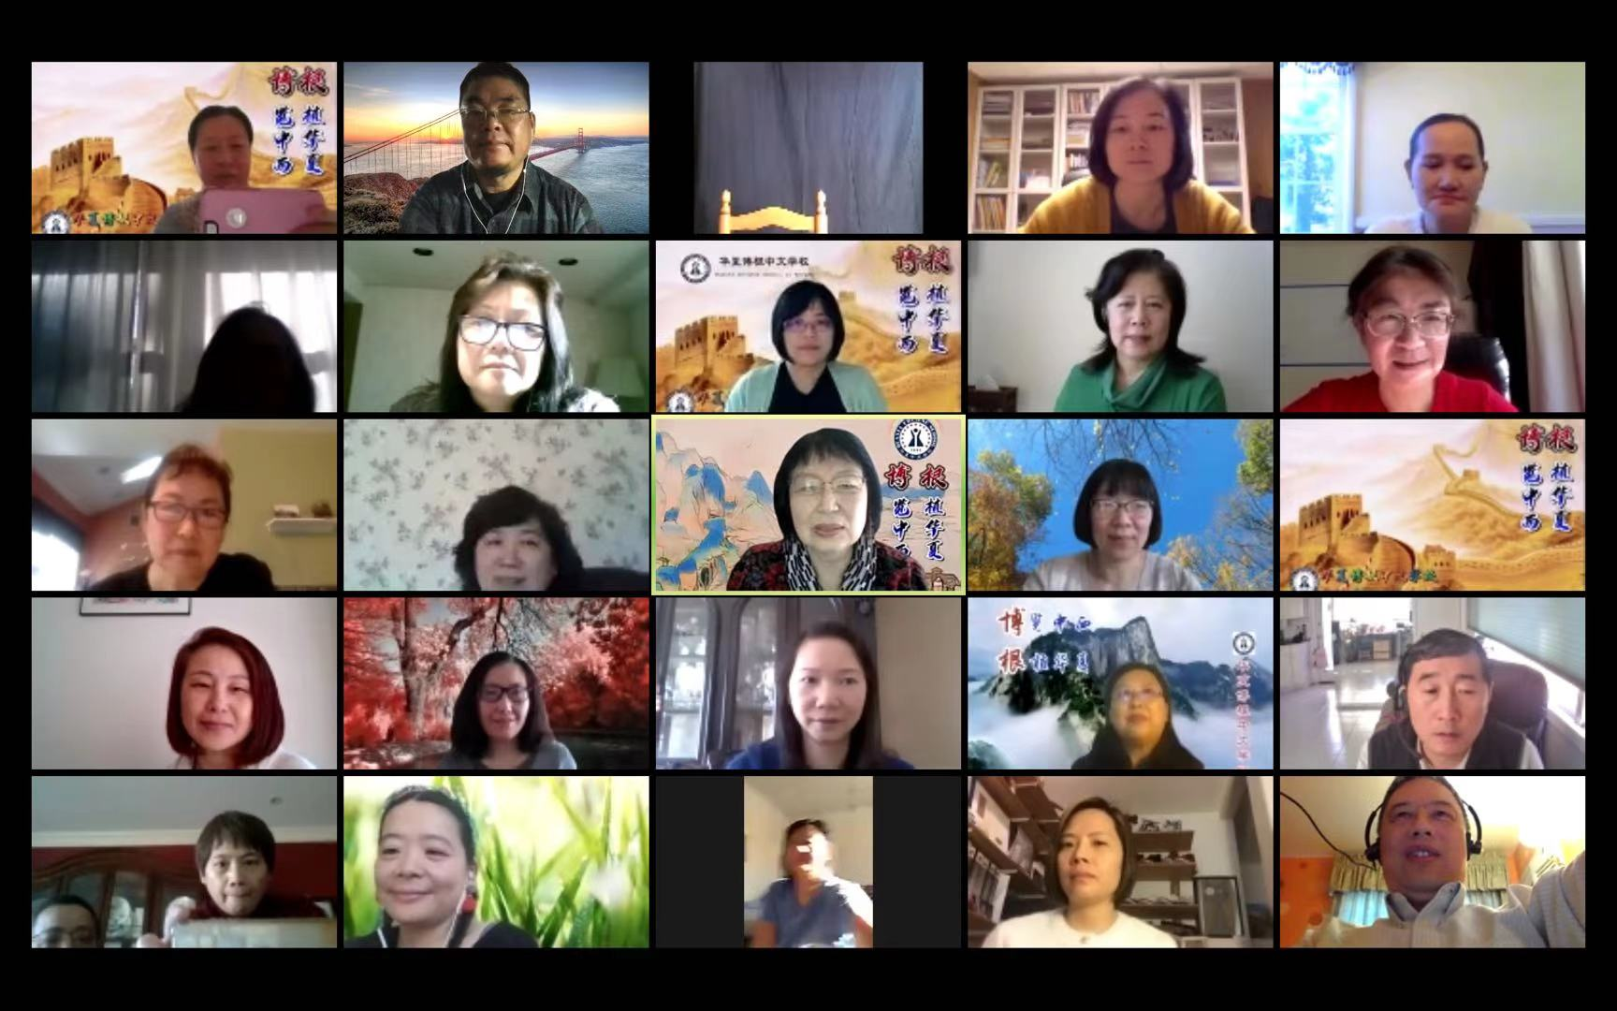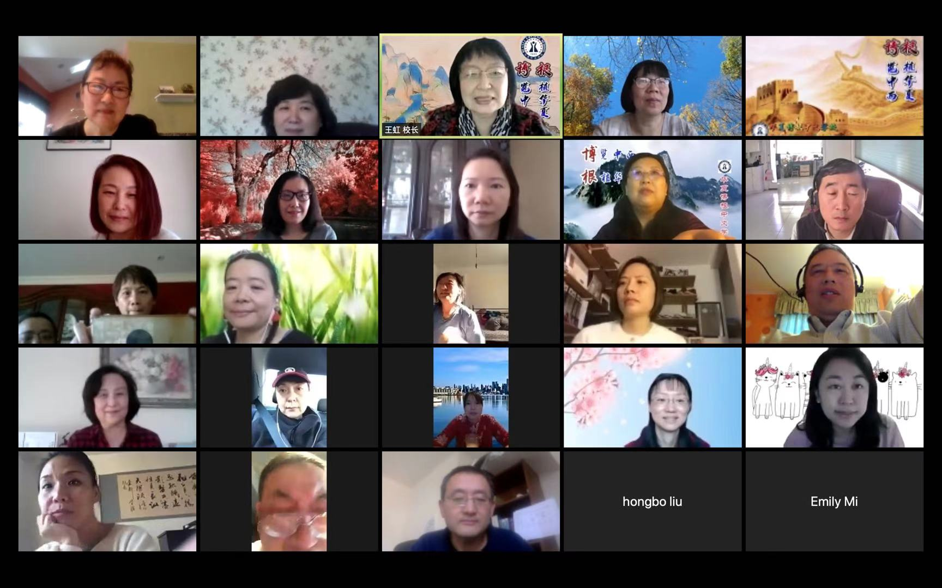
会上还展示了绘画课马婧文老师和中国结王曼麗老师的学生们的居家网课作品。
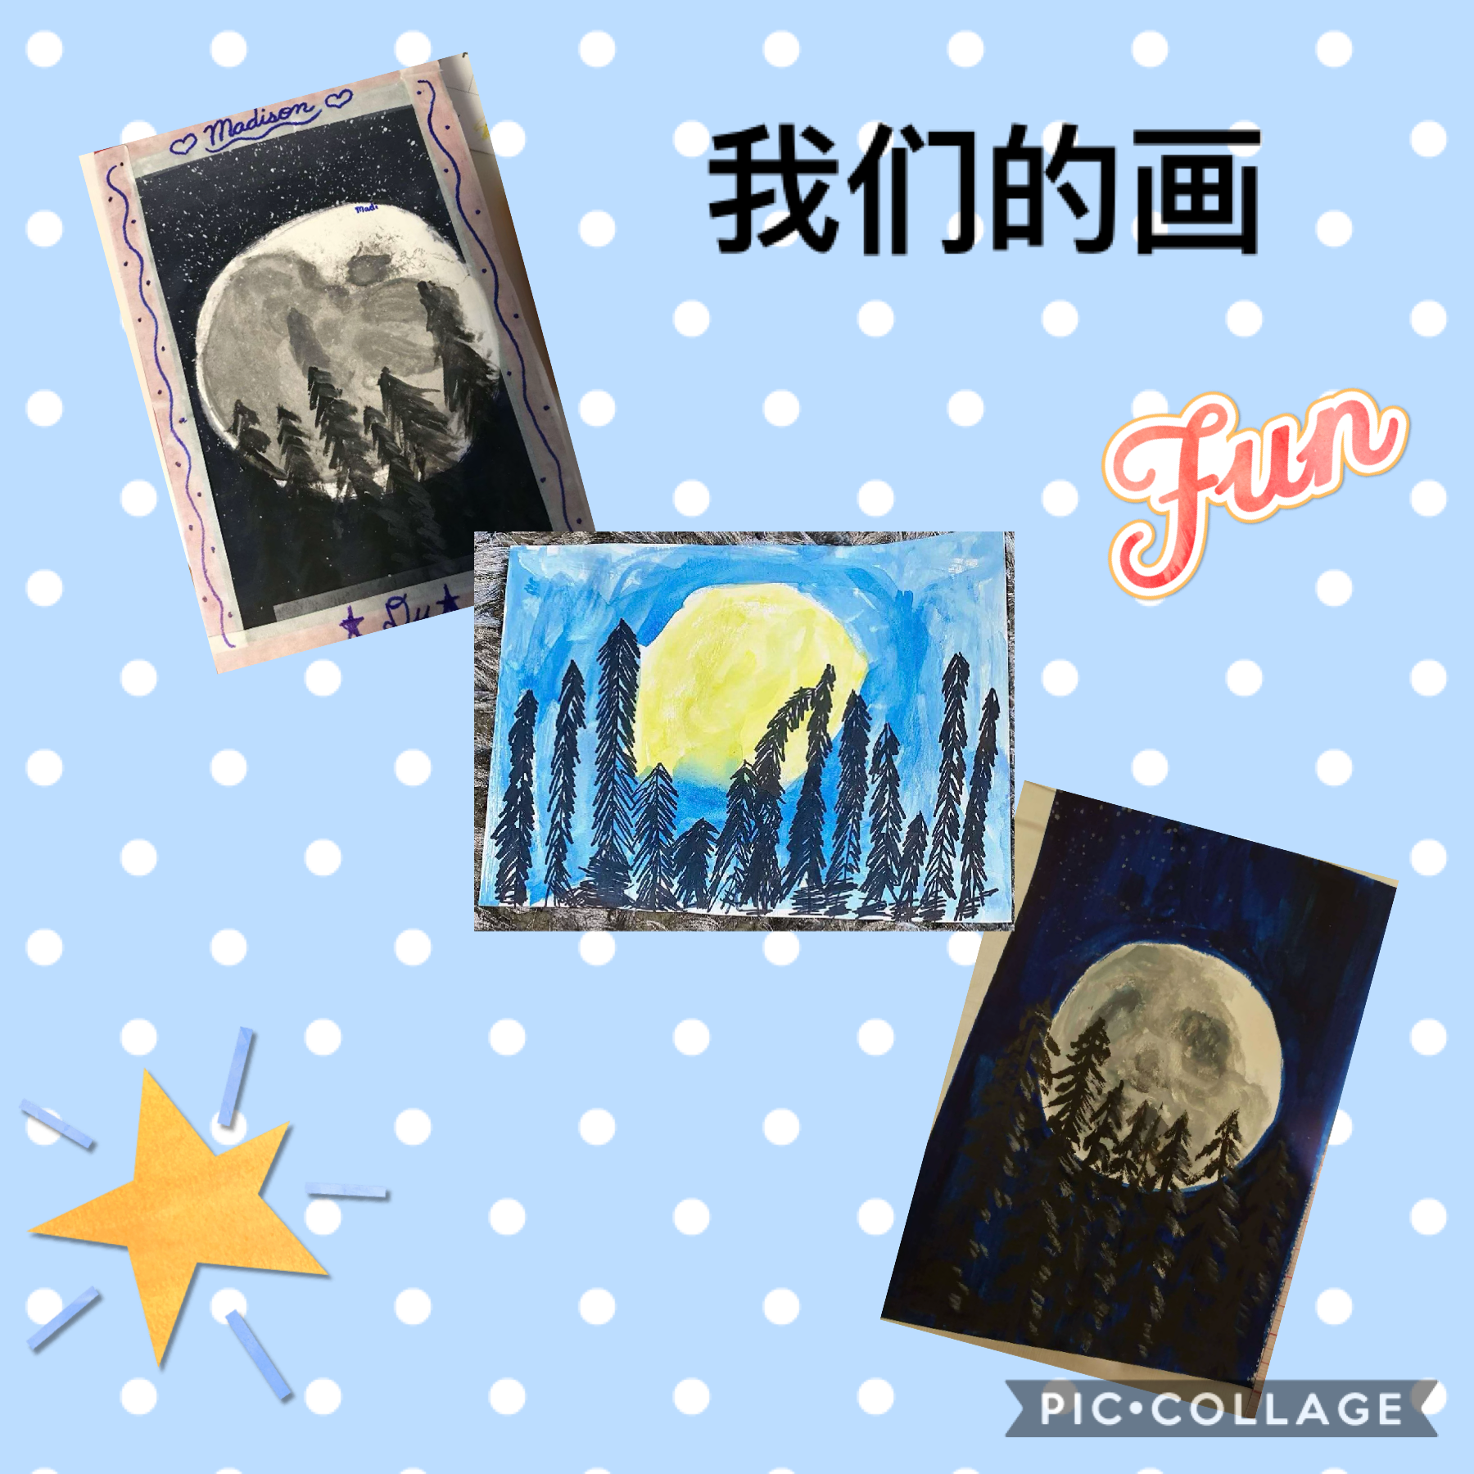
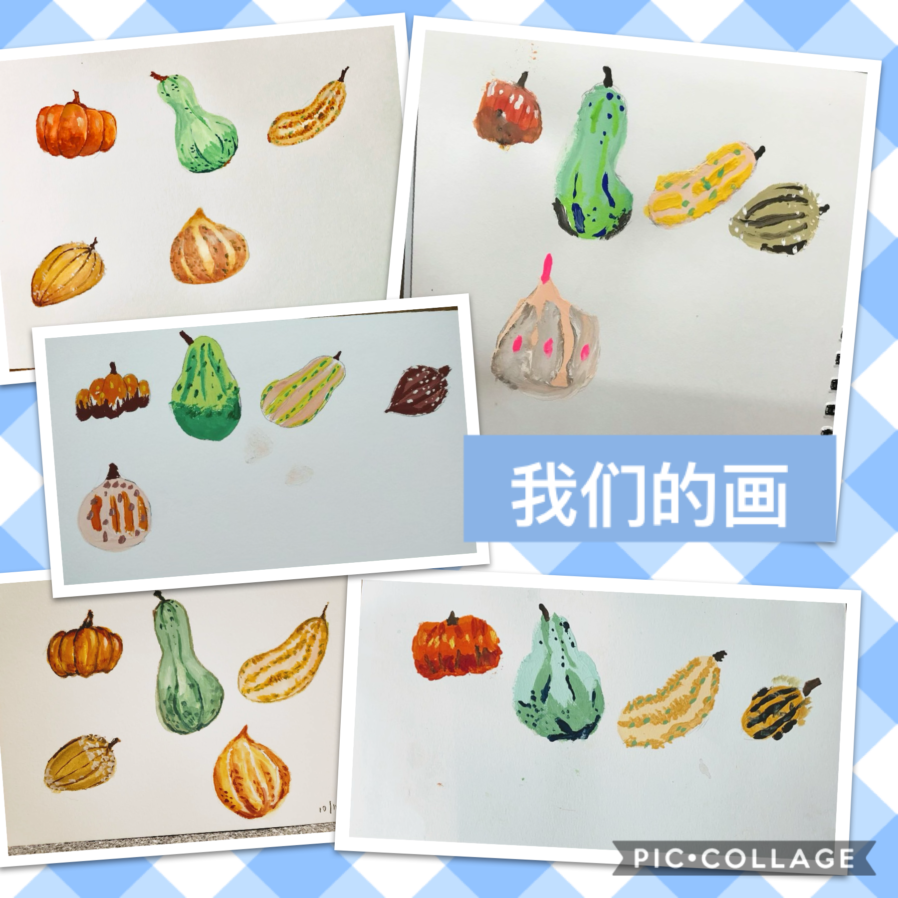

随后，我们的声乐老师米蔷女士，王虹校长，校委会杭静老师和张永和老师为大家带来了精彩的节目，老师们也兴高彩烈地参与互动，欢歌笑语充满云端。最后，座谈会在大家欢乐的歌声中愉快地结束。

